ДВМС провел конференцию «Русский язык в современном мире: богатство разнообразия»
22.12.2020
В Москве завершилась трехдневная конференция «Русский язык в современном мире: богатство разнообразия» для преподавателей русского языка и литературы, работающих в учебных заведениях стран ближнего и дальнего зарубежья. В онлайн-трансляциях, ставших в этом году традиционным форматом проведения мероприятий, приняли участие педагоги из России, Сербии, Бельгии, Испании, Швейцарии, Словакии, Франции, Беларуси, Мальты, Турции и Сингапура. Организатором конференции выступил Департамент внешнеэкономических и международных связей (ДВМС) города Москвы.
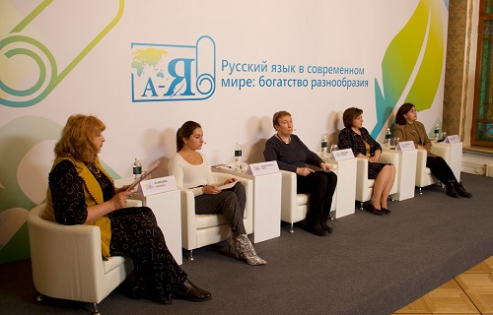
Спикерами видеоконференции и онлайн-семинаров стали представители Московского Дома соотечественника (МДС), Московского педагогического государственного университета, Российского университета дружбы народов, Государственного института русского языка им. А.С. Пушкина, турецкого института Эрджиес. МДС представила Нелли Константиновна Мурнова.
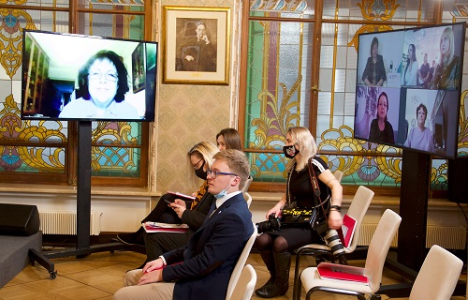
Участники рассмотрели вопросы сохранения традиций изучения русского языка и русской культуры соотечественников, продвижение русского языка за рубежом, работу школ в период эпидемиологических ограничений. Важным аспектом обсуждения стал обмен опытом, новые учебники и актуальные методические рекомендации по преподаванию русского языка как иностранного, в том числе использование на уроках виртуальных экскурсий, кино, мультфильмов и даже театральных постановок.
В рамках конференции состоялся онлайн-показ финала III Международного профессионального фестиваля-конкурса чтецов «Добрый сказ»-2020. Гран-при фестиваля получила Валентина Стойилкович из Сербии, специальная премия жюри «Чтецкий ансамбль» досталась студентам Белорусского государственного института культуры и искусств Евгению Сороко, Станиславу Артемьеву, Анастасии Жебрак и Маргарите Горбачёвой.
Онлайн-встреча участников конференции с актёром, кинорежиссёром, сценаристом, народным артистом РСФСР Сергеем Никоненко, прошедшая в рамках культурной программы конференции, была посвящена произведениям поэтов Серебряного века и творчеству Сергея Есенина.

Адрес страницы: http://mosds.mos.ru/presscenter/news/detail/9566763.html
ГКУ города Москвы «Центр гуманитарного и делового сотрудничества с соотечественниками за рубежом - Московский дом соотечественника»

